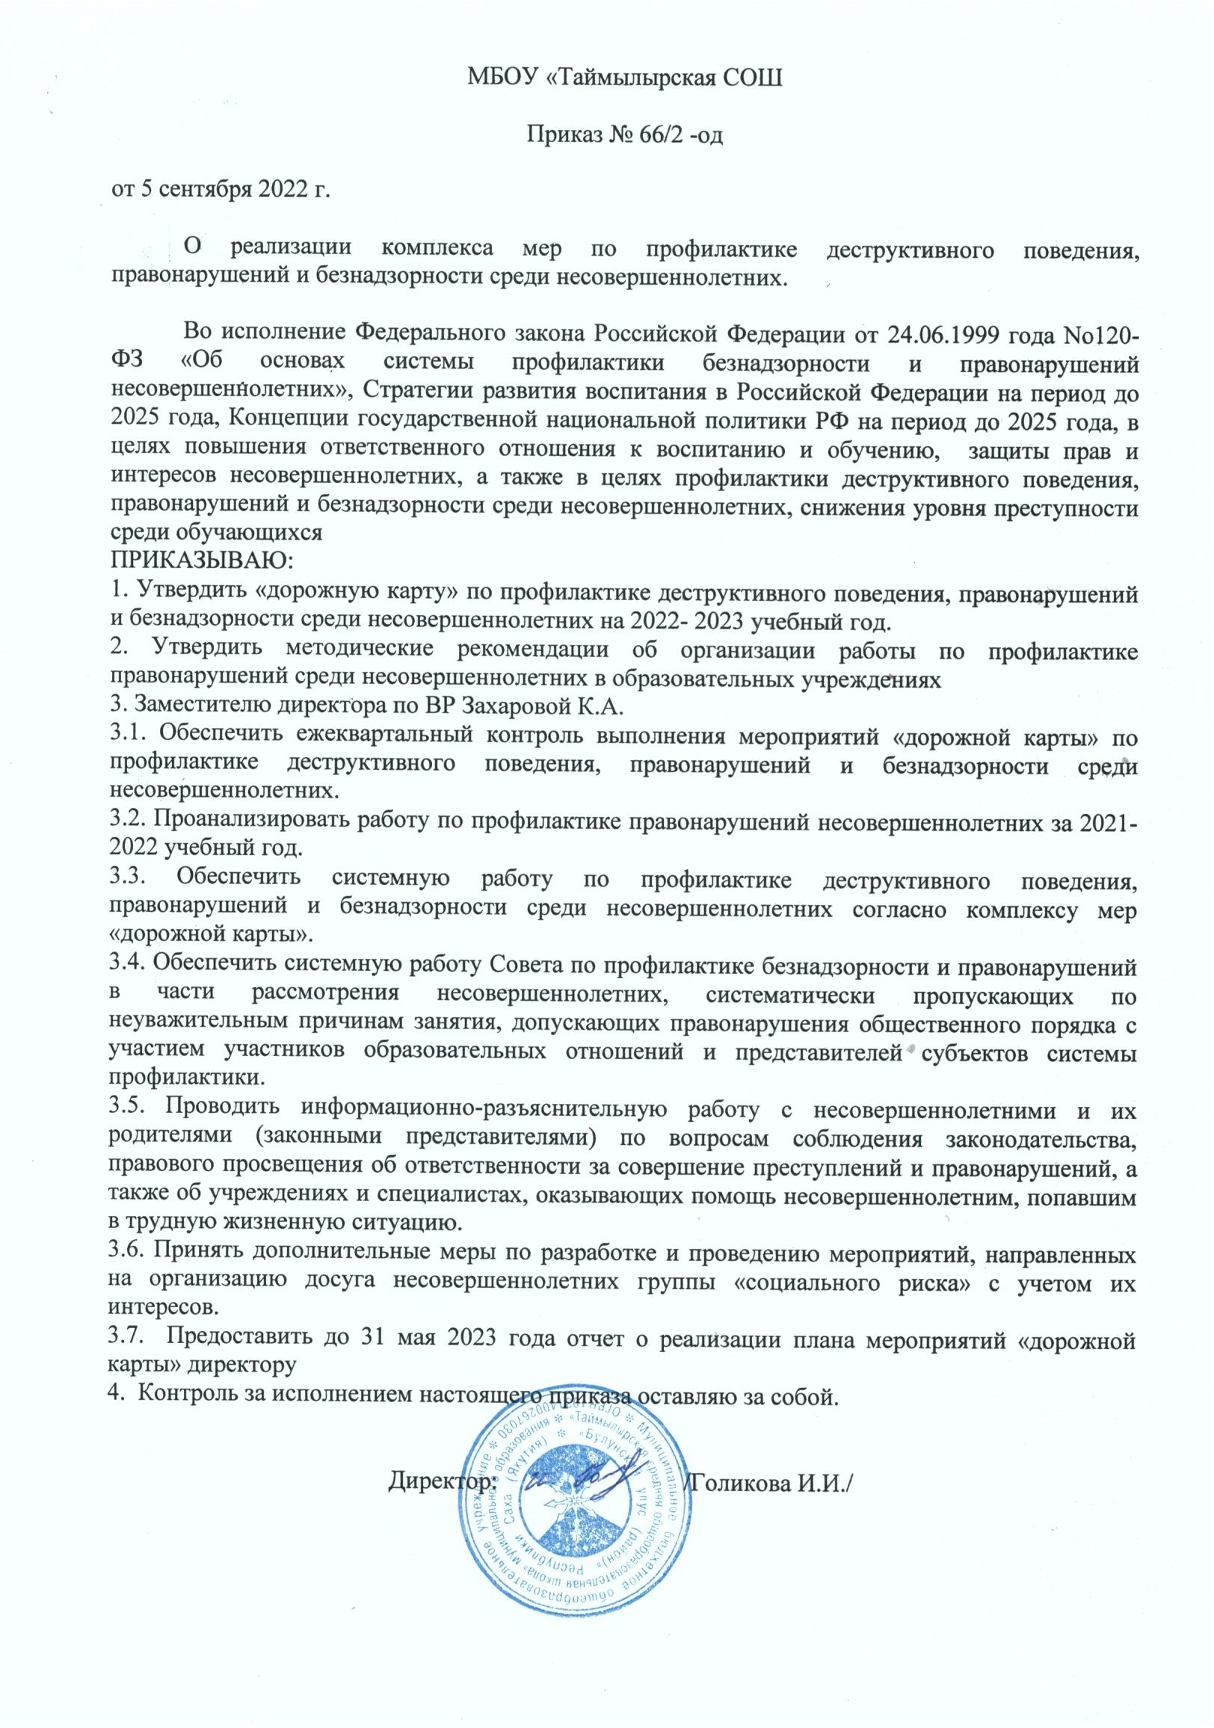

МБОУ «Таймылырская СОШ

Приказ № 66/2 -од

от 5 сентября 2022 г.

О реализации комплекса мер по профилактике деструктивного поведения, правонарушений и безнадзорности среди несовершеннолетних.

Во исполнение Федерального закона Российской Федерации от 24.06.1999 года No120-ФЗ «Об основах системы профилактики безнадзорности и правонарушений несовершеннолетних», Стратегии развития воспитания в Российской Федерации на период до 2025 года, Концепции государственной национальной политики РФ на период до 2025 года, в целях повышения ответственного отношения к воспитанию и обучению, защиты прав и интересов несовершеннолетних, а также в целях профилактики деструктивного поведения, правонарушений и безнадзорности среди несовершеннолетних, снижения уровня преступности среди обучающихся

ПРИКАЗЫВАЮ:  
1. Утвердить «дорожную карту» по профилактике деструктивного поведения, правонарушений и безнадзорности среди несовершеннолетних на 2022- 2023 учебный год.

2. Утвердить методические рекомендации об организации работы по профилактике правонарушений среди несовершеннолетних в образовательных учреждениях

3. Заместителю директора по ВР Захаровой К.А.

3.1. Обеспечить ежеквартальный контроль выполнения мероприятий «дорожной карты» по профилактике деструктивного поведения, правонарушений и безнадзорности среди несовершеннолетних.  
3.2. Проанализировать работу по профилактике правонарушений несовершеннолетних за 2021-2022 учебный год.

3.3. Обеспечить системную работу по профилактике деструктивного поведения, правонарушений и безнадзорности среди несовершеннолетних согласно комплексу мер «дорожной карты».

3.4. Обеспечить системную работу Совета по профилактике безнадзорности и правонарушений в части рассмотрения несовершеннолетних, систематически пропускающих по неуважительным причинам занятия, допускающих правонарушения общественного порядка с участием участников образовательных отношений и представителей субъектов системы профилактики.

3.5. Проводить информационно-разъяснительную работу с несовершеннолетними и их родителями (законными представителями) по вопросам соблюдения законодательства, правового просвещения об ответственности за совершение преступлений и правонарушений, а также об учреждениях и специалистах, оказывающих помощь несовершеннолетним, попавшим в трудную жизненную ситуацию.

3.6. Принять дополнительные меры по разработке и проведению мероприятий, направленных на организацию досуга несовершеннолетних группы «социального риска» с учетом их интересов.  
3.7. Предоставить до 31 мая 2023 года отчет о реализации плана мероприятий «дорожной карты» директору

4. Контроль за исполнением настоящего приказа оставляю за собой.

Директор: /Голикова И.И./